ПКС – АО «Пассажирская компания Сахалин»

ПКС (тег <KV>Купе) код схемы: PKS_2/4_V1
Описание:
- Количество мест: 36.
- Класс обслуживания <CO>=2К.
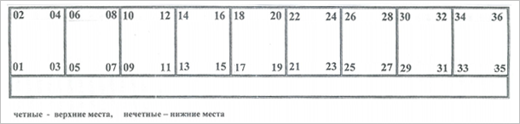
Схема:

ПКС (тег <KV>Плац) код схемы: PKS_3/4_V1
Описание:
- Количество мест: 52.
- Класс обслуживания <CO>=3П.
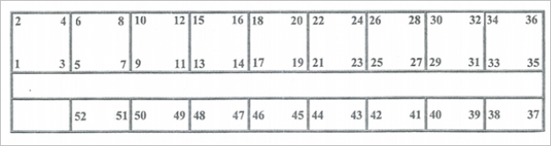
Схема:

ПКС (тег <KV>Л, <KV1> СВ) код схемы: PKS_1/2_V1
Описание:
- Количество мест: 16.
- Все полки нижние.
- Класс обслуживания <CO>=1Б.
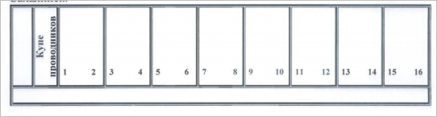
Схема:

ПКС (тег <KV>Сид) вагоны с местами для сидения, код схемы:PKS_WS_V1
Описание:
- Вагон с местами для сидения. Класс обслуживания <CO>=2С
- На схеме стрелками показано направление расположения кресел относительно вагона.
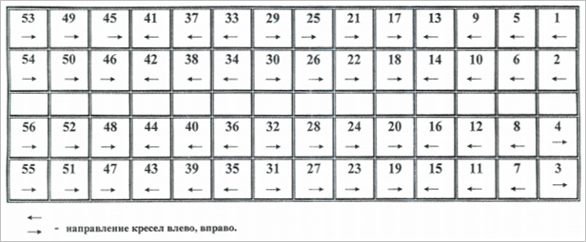
Схема:

